Liceul Tehnologic T. F. ,,Anghel Saligny’’ – Simeria

Prof. Cosma Teodora Numele elevului ....................................

Clasa a X-a - Școala Profesională

**Corectare - Lucrare srisă semestrială la matematică – semestrul I, anul școlar 2019 – 2020**

**R. 1**

**Notă:** Toate subiectele sunt obligatorii. Timpul de lucru este de 50 minute. Se acordă 1 punct din oficiu.

**Subiectul I** ( 4 puncte)

**1,50 p - 1.** Efectuați: a)  = 1; b)  = 15; c) = 36; d)  = - 27 ; e) = ; f) = 7; g)  5; h)  = 52; i) ; j) .

**1,50 p – 2.** Stabiliți, prin lectură grafică, între elementele din coloana A și elementele din coloana B corespondențele corespunzătoare:

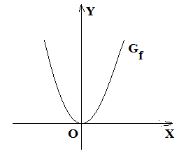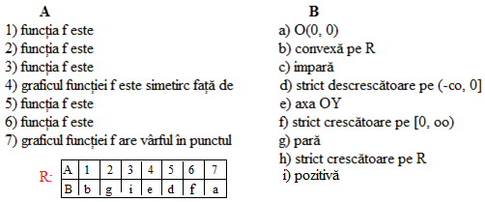

**0,50 p – 3.** Ordonarea crescătoare a numerelor: , ,  este : ,  , . **0,50 p – 4.** Aduceți la forma mai simplă expresiile: a) ; b) ; c)  . **Subiectul al II – lea** ( 5 puncte) Rezolvați complet următoarele probleme:

**2 p - 1.** Determinați valorile lui x încât să fie definiți logaritmii: a)  ; b)  R: a) D = ; b) . **2 p – 2.** Verificați egalitățile: a)  b) 

R: a) 

**1 p – 3.** Logaritmați în baza 10 expresia E = 

R: 

**R. 2**

**Subiectul I** ( 4 puncte)

**1.50 p - 1.** Efectuați: a)  = 1; b)  = 8; c) = 9 ; d)  = -8; e) = ; f) = 6 ; g) ; h) ; i)  j) .

**1,50 p – 2.** Stabiliți, prin lectură grafică, între elementele din coloana A și elementele din coloana B corespondențele corespunzătoare:

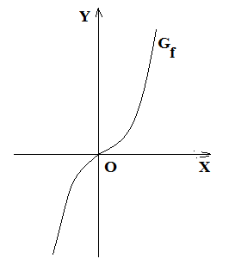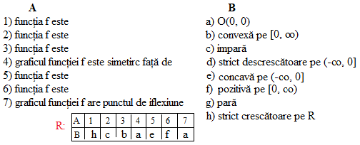

**0,50 p – 3.** Ordonarea descrescătoare a numerelor: , ,  este: , ,.

**0,50 p – 4.** Aduceți la forma mai simplă expresiile: a)  b)  c) 

**Subiectul al II – lea** ( 5 puncte) Rezolvați complet următoarele probleme:

**2 p - 1.** Determinați valorile lui x încât să fie definiți logaritmii: a) ; b)  R: a) D = ; b) D = . **2 p – 2.** Verificați egalitățile: a)  b) 

Rezolvarea se face ca și la subiectul de la R.1, II. 2.

**1 p – 3.** Logaritmați în baza 10 expresia E =  Rezolvarea se face ca și la subiectul de la R.1, II. 3.

**Competențe specifice evaluate:**

**1) Numere reale**

**C.S.1.Identificarea** caracteristicilor tipuri de numere utilizate în algebră şi a formei de scriere a unui număr real în contexte variate

**C.S.2.Compararea şi ordonarea** numerelor reale utilizând metode variate

**C.S.3.Aplicarea**  unor algoritmi specifici calculului cu puteri, radicali şi logaritmi în contexte variate

**C.S.4.Alegerea** formei de reprezentare a unui număr real pentru optimizarea calculelor

**C.S.5Alegerea** strategiilor de rezolvare în vederea optimizării calculelor

**C.S.6.Analiza** validităţii unor afirmaţii prin utilizarea aproximărilor, a proprietăţilor sau a regulilor de calcul

**2) Funcții**

**C.S.1.Exprimarea** relaţiilor de tip funcţional în diverse moduri

**C.S.2.Prelucrarea** informaţiilor ilustrate prin graficul unei funcţii în scopul deducerii unor proprietăţi algebrice ale acesteia (monotonie, bijectivitate, semn, continuitate, convexitate)

**C.S.3.Utilizarea de** proprietăţi ale funcţiilor în calcule şi aproximări, prin metode diverse

**C.S.4.Exprimarea** în limbaj matematic a unor situaţii concrete ce se pot descrie printr-o funcţie de o variabilă

**C.S.5.Interpretarea** unor probleme de calcul în vederea optimizării rezultatului

**C.S.6.Utilizarea** echivalenţei dintre bijectivitate şi inversabilitate în trasarea unor grafice şi în rezolvarea unor ecuaţii.